**Corbeille d’exercices séquence 1 corrigée**

***Notions de dérivée***

**Rappel : Tableau des dérivées et primitives usuelles, et des opérations sur les dérivées**

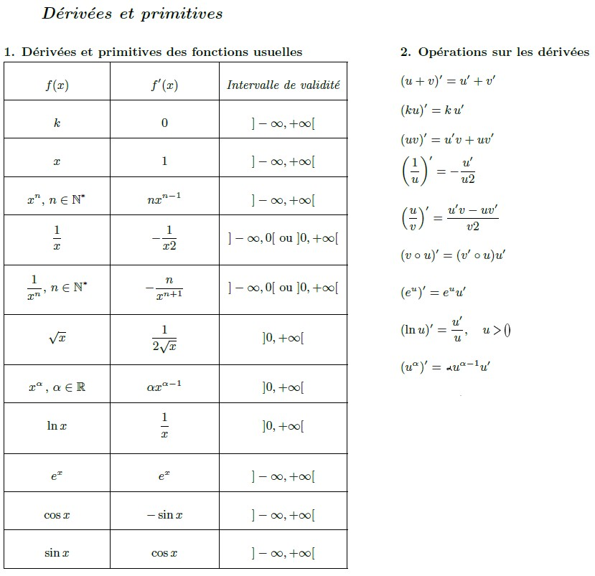

1. Calculer les dérivées des fonctions suivantes sur leur domaine de dérivabilité :

$f\left(x\right)=x^{4}+\frac{1}{3}x^{3}-\frac{3}{5}x^{2}+7$

$${f^{'}\left(x\right)=(x}^{4}+\frac{1}{3}x^{3}-\frac{3}{5}x^{2}+7)'=4x^{3}+x^{2}-\frac{6}{5}x$$

$g\left(x\right)=5\sqrt{x}$

$g^{'}\left(x\right)=(5\sqrt{x})’=\frac{5}{2\sqrt{x}}$

$h\left(x\right)=\frac{x^{2}+3x+4}{x+5}$

C’est la forme $\frac{U}{V}$, on sait que ${\left(\frac{U}{V}\right)}^{'}=\frac{U^{'}V-UV^{'}}{V^{2}}$, en appliquant cette formule on a alors :

$${h^{'}\left(x\right)=\left(\frac{x^{2}+3x+4}{x+5}\right)}^{'}=\frac{(2x+3)\left(x+5\right)-x^{2}-3x-4}{{(x+5)}^{2}}=\frac{2x^{2}+10x+3x+15-x^{2}-3x-4}{{(x+5)}^{2}}=\frac{x^{2}+10x+11}{{(x+5)}^{2}}$$

$k\left(x\right)=\frac{2}{x}$

$${k^{'}\left(x\right)=\left(\frac{2}{x} \right)}^{'}=-\frac{2}{x^{2}}$$

1. Calculer les dérivées des fonctions suivantes sur leur domaine de dérivabilité :



$A\left(x\right)=-7x+1$

$${A^{'}\left(x\right)=\left(-7x+1\right)}^{'}=-7$$

$B\left(x\right)=4x^{2}-7x+1$

${B^{'}\left(x\right)=\left(4x^{2}-7x+1\right)}^{'}=4×2x-7+0=8x-7$

$C\left(x\right)=\frac{1-x}{1+x}$

C’est la forme $\frac{U}{V}$, on sait que ${\left(\frac{U}{V}\right)}^{'}=\frac{U^{'}V-UV^{'}}{V^{2}}$, en appliquant cette formule on a alors :

$$C^{'}\left(x\right)={\left(\frac{1-x}{1+x}\right)}^{'}=\frac{-1×\left(1+x\right)-\left(1-x\right)×1}{{\left(1+x\right)}^{2}}=\frac{-1-x-1+x}{{\left(1+x\right)}^{2}}=\frac{-2}{{\left(1+x\right)}^{2}}$$

${D\left(x\right)=\left(\frac{x+2}{x-2}\right)}^{2}$

C’est de la forme ${(W)}^{n}$, on sait que ${\left(W^{n}\right)}^{'}=n.W^{n-1}.W'$

$W$ est de la forme $\frac{U}{V}$. En appliquant les deux formules on a :



$$D^{'}\left(x\right)={\left({\left(\frac{x+2}{x-2}\right)}^{2}\right)}^{'}=2\left(\frac{x+2}{x-2} \right)×\frac{\left(x-2\right)-(x+2)}{{(x-2)}^{2}}= 2\left(\frac{x+2}{x-2} \right)⋅\frac{-4}{{(x-2)}^{2}}$$

$$= 2\left(\frac{x+2}{x-2} \right)⋅\frac{-4}{{(x-2)}^{2}}=\frac{-8(x+2)}{{\left(x-2\right)}^{3}}$$

$E\left(x\right)=\sqrt{x^{4}-3x^{3}+2x^{2}}$

C’est la forme $\sqrt{U}$, on sait que ${\left(\sqrt{U}\right)}^{'}=\frac{U^{'}}{2\sqrt{U}}$ on a alors :



$$E^{'}\left(x\right)=(\sqrt{x^{4}-3x^{3}+2x^{2}})'=\frac{4x^{3}-9x^{2}+4x}{2\sqrt{x^{4}-3x^{3}+2x^{2}}}$$

$F\left(x\right)=\frac{3x^{2}-5}{2x+3}$

C’est la forme $\frac{U}{V}$, on sait que ${\left(\frac{U}{V}\right)}^{'}=\frac{U^{'}V-UV^{'}}{V^{2}}$, en appliquant cette formule on a alors : $F'\left(x\right)=( \frac{3x^{2}-5}{2x+3})'=\frac{6x \left(2x+3\right)-2\left(3x^{2}-5\right)}{{\left(2x+3\right)}^{2}}=\frac{12x^{2}+18x-6x^{2}+10}{{\left(2x+3\right)}^{2}}=\frac{6 x^{2}+18x+10}{{\left(2x+3\right)}^{2}}$



$G\left(x\right)=\frac{1}{\sqrt{5x-3}}$

C’est la forme $\frac{1}{U}$, on sait que ${\left(\frac{1}{U}\right)}^{'}=\frac{-U^{'}}{U^{2}}$, en appliquant cette formule on a :

$$G^{'}\left(x\right)={\left(\frac{1}{\sqrt{5x-3}}\right)}^{'}=\frac{-\frac{5}{2\sqrt{5x-3}}}{5x-3}=-\frac{5}{{2\left(5x-3\right)}^{\frac{3}{2}}}$$

Note : on retrouve le même résultat en écrivant $G\left(x\right)={(5x-3)}^{-\frac{1}{2}}$ et en appliquant la formule de dérivation ${\left(W^{n}\right)}^{'}=n.W^{n-1}.W'$



$H\left(x\right)=\frac{1-\sin{x}}{3+\cos{x}}$

Cette fonction est de la forme $\left(\frac{U}{V}\right)$, on sait que $(sin\left(x\right))'=cos⁡(x)$ et $(cos\left(x\right))'=-sin⁡(x)$

On a alors : ${H^{'}\left(x\right)=\left( \frac{1-\sin{x}}{3+\cos{x}}\right)}^{'}=\frac{-\cos\left(x\right)⋅\left(3+\cos{x}\right)+\sin\left(x\right)⋅(1-\sin{x)}}{{(3+\cos{x)}}^{2}}=-\frac{\cos{x}}{3+\cos{x}}+ \frac{\sin\left(x\right).(1-\sin{x)}}{{(3+\cos{x)}}^{2}}$

${I\left(x\right)=cos}^{5}(x)$

Cette fonction est de la forme ${(U)}^{n}$, on sait que ${\left(U^{n}\right)}^{'}=n.U^{n-1}.U'$

On a alors : ${I^{'}\left(x\right)=\left(\cos^{5}\left(x\right)\right)}^{'}=-5\sin\left(x\right).{(cos{x)}}^{4}$

$J\left(x\right)=(x^{2}+3x+4).(x+5)$

C’est la forme $U.V$, on sait que $(U.V)'=U'V+UV'$

On a alors : $J^{'}\left(x\right)={\left(\left( x^{2}+3x+4\right).\left(x+5\right)\right)}^{'}=$ $\left(2x+3\right)\left(x+5\right)+\left(x^{2}+3x+4\right).1={2x}^{2}+10x+3x+15+x^{2}+3x+4={3x}^{2}+16x+19$.

Note : Il était aussi possible de développer l’expression initiale puis de la dériver.

1. Déterminer le sens de variation de ces fonctions en précisant leurs domaines de définition :

(Notation $D_{f}$ pour domaine de définition de $f$).

Pour déterminer le sens de variation d’une fonction on peut étudier le signe de sa dérivée :

${f\left(x\right)= (x + 1)}^{2} – 5$

$D_{f}$ = $R$ (il n’ y a pas de valeurs interdites).

$f$ est dérivable sur $D_{f}$ comme produit et somme de fonctions dérivables. On calcule sa dérivée : $f^{'}(x)=2(x+1)$

On s’intéresse à l’inéquation :

$f^{'}\left(x\right)≥0 ⇔ 2\left(x+1\right)≥0 ⇔ x+1≥0 ⇔ x≥-1$

Donc $f$ est strictement décroissante sur $]-∞,-1]$ et $f$ est strictement croissante sur $[-1, +∞[$.



$g\left(x\right)=\sqrt{\frac{1}{x+1}}$

On s’intéresse à l’inéquation $x+1>0$, ce qui nous donne $D_{g}= ]-1, +∞[$.

On écrit $g\left(x\right)= {(x+1)}^{-\frac{1}{2}}$, qui est de la forme ${(W)}^{n}$. On sait que ${\left(W^{n}\right)}^{'}=n.W^{n-1}.W'$

On en déduit $g^{'}\left(x\right)=-\frac{1}{2}.1.{(x+1)}^{-\frac{3}{2}}$ et on remarque que $g’(x)$ et toujours négative.

Donc la fonction $g$ est strictement décroissante sur $D_{g}$.

$h\left(x\right)=\frac{x^{3}}{3}-\frac{x^{2}}{2}-2x$

$h$ est une fonction polynômiale donc il n’y a pas de valeurs interdites et $D_{h}=R$. De plus $h$ est dérivable sur $D_{h}$.

On calcule $h^{'}(x)=x^{2}-x-2$. On étudie le signe de ce trinôme :

$$∆={\left(-1\right)}^{2}-4×1×\left(-2\right)=9>0$$

$h^{'}(x)$ possède deux racines : $x_{1}=\frac{1-\sqrt{9}}{2}=-1$ et $x_{2}=\frac{1+\sqrt{9}}{2}=2$.

Le coefficient du monôme de degré 2 est positif donc on peut conclure que $h’(x)<0$ entre les racines $x_{1}$ et $x_{2}$, ainsi :

Sur $]-∞, -1]$, $h$ est strictement croissante

Sur $[-1, 2]$, $h$ est strictement décroissante

Sur $[2, +∞[$, $h$ est strictement croissante

1. On s’intéresse à certaines propriétés des fonctions suivantes :

$a) f_{1}\left(x\right)=\frac{x^{2}+3x-1}{x-1}$.

b) $f_{2}\left(x\right)=\cos{(2x-1)}$

c) $f_{3}\left(x\right)=\frac{2}{x}$

d) $f_{4}\left(x\right)=x^{2}+3x-2$

On va utiliser pour cela le tracé de leur représentation graphique sur Excel.

1. Créer un tableau contenant les valeurs de $x$
2. Tracer la courbe des fonctions $f_{1}$, $f_{2}$, $f_{3}$ et $f_{4}$ et interpréter graphiquement la variation de $f$.
3. Déterminer graphiquement dans quel(s) cas $f(x)$ est nulle. A vérifier par un calcul.

Pour tracer les courbes, on va tout d’abord définir le domaine de définition pour chaque fonction.

$D_{f_{1}}=R\backslash \left\{1\right\}$

$D_{f_{2}}=R$

$D_{f_{3}}=R\backslash \left\{0\right\}$

$D_{f_{4}}= R$

(Voir fichier Excel de correction).